**REF: PROCESO VERBAL SUMARIO. EXONERACION DE CUOTA ALIMENTARIA**

**DTE: DEYSON PADILLA MERCADO**

**DDO: DEYSON JUNIOR PADILLA DIAZ**

**RAD: 2021-00010-00**

**REPÚBLICA DE COLOMBIA**

**RAMA JUDICIAL DEL PODER PÚBLICO**

**JUZGADO PROMISCUO MUNICIPAL DE TENERIFE**

21-abr-2021

AL DESPACHO INFORMANDO QUE EL DIA 20 DE ABRIL DE 2021, AMBAS PARTES PROCESALES PRESENTARON ESCRITO EN EL QUE SOLICITAN QUE SE DICTE SENTENCIA ANTICIPADA. DESISTIENDO DE LAS PRUEBAS QUE ESTEN PEDIENTES POR PRACTICAR O SE SOLICITEN.

SE DEJA CONSTANCIA QUE LA PARTE DEMANDADA SE ENCUENTRA NOTIFICADA PERSONALMENTE.

AL DESPACHO PARA SU RESPECTIVA ORDEN.

**ANA MARIA RINCON MARQUEZ**

**SECRETARIA**

**REPÚBLICA DE COLOMBIA**

**RAMA JUDICIAL DEL PODER PÚBLICO**

**JUZGADO PROMISCUO MUNICIPAL DE TENERIFE**

**TENERIFE, VEINTITRES (23) DE ABRIL DE DOS MIL VEINTIUNO (2021)**

**REF: PROCESO VERBAL SUMARIO. EXONERACION DE CUOTA ALIMENTARIA**

**DTE: DEYSON PADILLA MERCADO**

**DDO: DEYSON JUNIOR PADILLA DIAZ**

**RAD: 2021-00010-00**

**AUTO INTERLOCUTORIO No: 041 II TRIMESTRE 2021**

Vencida la etapa de la litiscontestación, teniendo en cuenta que las partes procesales coadyuvaron solicitud en donde requieren que el despacho profiera sentencia anticipada y desisten de las pruebas que se tengan que practicar.

Respecto a lo anterior, se evidencia que es una de las causales enunciadas en el Numeral 1° del articulo 278 del C.G.P para poder proferir sentencia anticipada el despacho. Por ende, se accederá a lo solicitado recalcándole a las partes que no se practicaran pruebas por haber desistido éstos de ella, permitiéndosele a las pates hacerlo por disposición legal del articulo175 del C.G.P y el despacho no requiere de practica de oficios que decretar. Ahora, se tendrán como prueba las aportadas por ambas procesales al interior del proceso de la referencia.

Por consiguiente, la fijación de la fecha de la audiencia únicamente será para realizar la etapa de alegatos de conclusión y proferir la sentencia respecto a la pretensión principal de la demanda, que es la exoneración de la cuota alimentaria que provee el señor Deyson Padilla Mercado a su hijo Deyson Padilla Diaz.

De conformidad a lo anterior, se procederá en atención a lo dispuesto en el artículo 392 del C.G.P. a realizar en una sola audiencia la práctica de las actividades previstas 373 C.G.P, en lo pertinente únicamente a los alegatos de conclusión y proferir la sentencia, citando a las partes para la audiencia de la referencia para el día martes, cinco (5) de mayo de dos mil veintiuno (2021), a las 10: 00 a.m por la plataforma Teams.

Por lo tanto se,

**RESUELVE:**

**1.ACCEDER** a la solitud elevada por las partes procesales de proferir sentencia anticipada conforme a lo reglado en el numeral 1° del articulo 278 C.G.P.

**2.FIJAR** como fecha y hora para la celebración en una sola audiencia la práctica de las actividades previstas 373 C.G.P, en lo pertinente únicamente a los alegatos de conclusión y proferir la sentencia, citando a las partes para la audiencia de la referencia para el día martes, cinco (5) de mayo de dos mil veintiuno (2021), a las 10: 00 a.m por la plataforma Teams.

Link plataforma Teams:

<https://teams.microsoft.com/l/meetup-join/19%3ameeting_MDBhMTYzZTctN2E1Yi00NWNkLTk5NTAtMjg3ODBmYzU2N2Nj%40thread.v2/0?context=%7b%22Tid%22%3a%22622cba98-80f8-41f3-8df5-8eb99901598b%22%2c%22Oid%22%3a%227c69051c-a556-4a22-82ae-c40e6436ccbf%22%7d>

**2**.Las partes deben concurrir a la audiencia a través de la plataforma Teams, concurriendo a través de su correo electrónico personal a través del cual siempre han dirigidos los memoriales al despacho. En caso, de no contar una de las partes procesales con los medios técnicos lo deberá informar al juzgado dentro de las 24 hrs siguientes a la comunicación de la providencia para apoyar la diligencia con la personería municipal de Tenerife y/o el Comisario de Familia.

Al momento de iniciar la audiencia y presentar fallas técnicas en la diligencia deberán comunicarlo a través del correo institucional: [jpmtenerife@cendoj.ramajudicial.gov.co](mailto:jpmtenerife@cendoj.ramajudicial.gov.co) y/o al celular institucional: 3176251515

**3**. **NOTIFICAR** la providencia a la Personería Municipal y al Comisario de Familia, para que tengan conocimiento que en caso de no contar una de las partes con medios tecnológicos se deberá acompañar al usuario en su proceso virtual por las horas que dure la audiencia, conforme lo dispone el Dcto. 806 de 2020.

**4.INFORMAR** la audiencia se realizará aunque no concurra alguna de las partes o sus apoderados. Si estos no comparecen, se realizará con aquellas.  
  
Si alguna de las partes no comparece, sin perjuicio de las consecuencias probatorias por su inasistencia, la audiencia se llevará a cabo con su apoderado, quien tendrá facultad para confesar, conciliar, transigir, desistir y, en general, para disponer del derecho en litigio.

**5.RECORDAR** la inasistencia de las partes o de sus apoderados a esta audiencia, por hechos anteriores a la misma, solo podrá justificarse mediante prueba siquiera sumaria de una justa causa.

La inasistencia injustificada del demandante hará presumir ciertos los hechos en que se fundan las excepciones propuestas por el demandado siempre que sean susceptibles de confesión; la del demandado hará presumir ciertos los hechos susceptibles de confesión en que se funde la demanda.  
  
**6.**Cuando ninguna de las partes concurra a la audiencia, esta no podrá celebrarse, y vencido el término sin que se justifique la inasistencia, el juez, por medio de auto, declarará terminado el proceso.

**7**. **TENER** como pruebas las aportadas por la parte demandante en el escrito de la demanda, así:

* SOLICITUD DE EXONERACION DE CUOTA ALIMENTARIA
* REGISTRO CIVIL DE NACIMIENTO DEDEYSON JUNIRO PADILLA DIAZ
* CONSTANCIA DE NO ASISTENCIA EXPEDIDA POR LA COMISARIA DE FAMILIA DE TENERIFE, MAGDALENA
* COMPROBANTE DE NOTIFICACION DEL DEMANDADO EN ATENCION A LO DISPUESTO EN EL DECRETO 806 DE 2020
* COPIA SIMPLE DE LA SENTENCIA DE FIJACION DE CUOTA ALIMENATRIA

**8. TENER** como pruebas las aportadas por la parte demandada en el escrito de la demanda, así:

* CONTESTACION DE LA DEMANDA

**9.** La presente providencia se notifica por estado y contra ella no caben recursos procesales.

**10**. **ORDENAR** a través de la secretaría una vez sean subsumidas las pruebas requeridas dentro del termino perentorio otorgado deberá exhibirlas de manera virtual a las partes a través de sus correos con el fin que antes de llegar a la audiencia tengan conocimiento previo de las pruebas.

**NOTIFIQUESE y CÚMPLASE.**

**HERMES DE JESÚS HERNANDEZ VIVES**

**JUEZ**

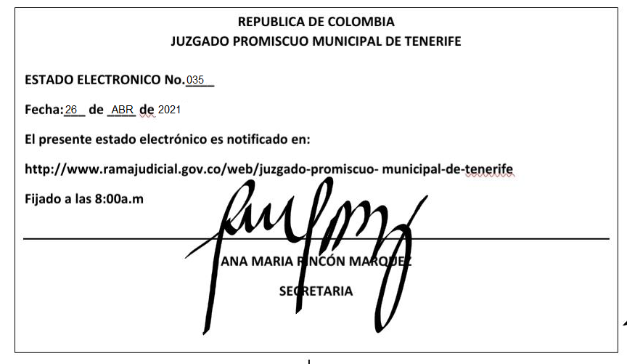

**REPÚBLICA DE COLOMBIA**

**RAMA JUDICIAL DEL PODER PÚBLICO**

**JUZGADO PROMISCUO MUNICIPAL DE TENERIFE**

**TENERIFE, VEINTITRES (23) DE ABRIL DE DOS MIL VEINTIUNO (2021)**

**REF: PROCESO VERBAL SUMARIO. EXONERACION DE CUOTA ALIMENTARIA**

**DTE: DEYSON PADILLA MERCADO**

**DDO: DEYSON JUNIOR PADILLA DIAZ**

**RAD: 2021-00010-00**

**Oficio No: 0358**

**Señor:**

**DEYSON PADILLA MERCADO**

**E.S.D.**

Cordial saludo,

Por medio de la presente se le notifica personalmente el auto de fecha 23 de abril de 2021, por medio del cual se dispuso:

**1.ACCEDER** a la solitud elevada por las partes procesales de proferir sentencia anticipada conforme a lo reglado en el numeral 1° del articulo 278 C.G.P.

**2.FIJAR** como fecha y hora para la celebración en una sola audiencia la práctica de las actividades previstas 373 C.G.P, en lo pertinente únicamente a los alegatos de conclusión y proferir la sentencia, citando a las partes para la audiencia de la referencia para el día martes, cinco (5) de mayo de dos mil veintiuno (2021), a las 10: 00 a.m por la plataforma Teams.

Entre otras disposiciones que podrán leer en el PDF adjunto.

Se anexa a la presente en formato PDF:

-auto de la fecha

Oficio de la fecha

**ANA MARIA RINCON MARQUEZ**

**SECRETARIA**

**REPÚBLICA DE COLOMBIA**

**RAMA JUDICIAL DEL PODER PÚBLICO**

**JUZGADO PROMISCUO MUNICIPAL DE TENERIFE**

**TENERIFE, VEINTITRES (23) DE ABRIL DE DOS MIL VEINTIUNO (2021)**

**REF: PROCESO VERBAL SUMARIO. EXONERACION DE CUOTA ALIMENTARIA**

**DTE: DEYSON PADILLA MERCADO**

**DDO: DEYSON JUNIOR PADILLA DIAZ**

**RAD: 2021-00010-00**

**OFICIO No: 0357**

**Señor:**

**DEYSON PADILLA DIAZ**

**E.S.D.**

Cordial saludo,

Por medio de la presente se le notifica personalmente el auto de fecha 23 de abril de 2021, por medio del cual se dispuso:

**1.ACCEDER** a la solitud elevada por las partes procesales de proferir sentencia anticipada conforme a lo reglado en el numeral 1° del articulo 278 C.G.P.

**2.FIJAR** como fecha y hora para la celebración en una sola audiencia la práctica de las actividades previstas 373 C.G.P, en lo pertinente únicamente a los alegatos de conclusión y proferir la sentencia, citando a las partes para la audiencia de la referencia para el día martes, cinco (5) de mayo de dos mil veintiuno (2021), a las 10: 00 a.m por la plataforma Teams.

Entre otras disposiciones que podrán leer en el PDF adjunto.

Se anexa a la presente en formato PDF:

-auto de la fecha

Oficio de la fecha

**ANA MARIA RINCON MARQUEZ**

**SECRETARIA**